中國文化大學教育部高教深耕計畫計畫成果紀錄表

子計畫 | A3厚植跨域知能，鼓勵學生多元學習
具體作法 | A3-1-3辦理教學工作坊，充實教師知能，促進教學型態改變
主題 | 108課綱與通識課程的素養教學
內容  （活動內容簡述/執行成效） | 主辦單位：共同科目與通識教育中心  活動日期：112年11月9日星期四  活動地點：大孝館求善、求美廳  主 講 者：陳淑敏副教授（國立清華大學/教育與學習科技學系）  參與人數：35人（教師29人、學生1人、行政人員5人、校外0人）  內 容：  陳淑敏老師為「通識教育教師教學知能培力計畫-教育部提升大學通識教育中程計畫」種子老師，主要推廣通識教育理念，又如何與108課綱在大學端進行接軌，使學子們有一連串的學習進程與促使自主學習的養成。淑敏老師以他的現場的教學經驗與申請教學實踐計畫中，被反覆提問、思考教學的目標與目的，修正教學內容以配合受108課綱完整教學的同學的教學方式。  會中有老師也提到通識端常被認為營養學分，不希望這成為專業科目外的負  擔。淑敏老師則是把自己全心投入到學生群體中，與學生一起學習，促發學生的  參與度。也將校外的機構拉近校園與學生進行對話。  執行成效：  期望透過這場工作坊翻轉老師們對於通識課程的看法，通識課程於高教是非常靈活運用的，可藉由多加參與工作坊的機會，與其科目的老師們相互學習成長，促使教學方式的靈活運用。
活動照片  (檔案大小以不超過2M為限) | 活動照片電子檔名稱  (請用英數檔名) | 活動照片內容說明(每張20字內)
 | 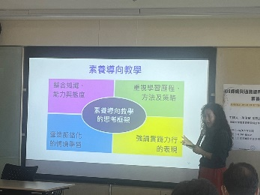 | 介紹108課綱素養導向教學的要領
 | 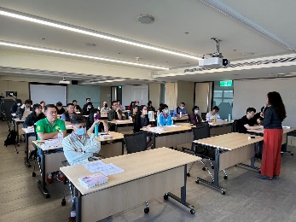 | 參與老師認真聆聽
 | 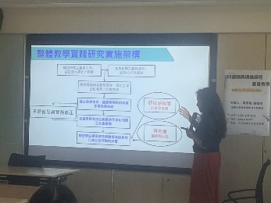 | 108課綱如何與教學實踐結合、運用
 | 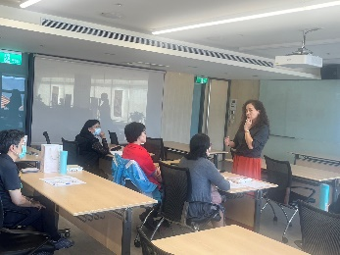 | 陳老師接受參與老師提問
 | 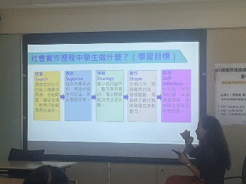 | 陳老師解釋教學策略的應用
備註：活動照片請附上原始照片一併回傳
附件檔案 | 附件檔案名稱  (請用英數檔名) | 附件名稱

